Логарифм положительного числа по основанию (обозначается ) — это показатель степени, в которую надо возвести , чтобы получить .
b > 0, a > 0, а≠ 1.
,
Пример:
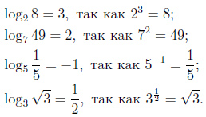
Десятичный логарифм — логарифм с основанием 10, который обозначается как .
, , так как
Натуральный логарифм — логарифм с основанием , обозначается
Свойства логарифма
 | 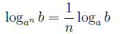 | 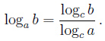
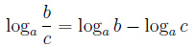 |  | 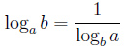

Основное логарифмическое тождество
Логарифм произведения — это сумма логарифмов

Логарифм частного — это разность логарифмов
Свойства степени логарифмируемого числа и основания логарифма
Показатель степени логарифмируемого числа
Показатель степени основания логарифма
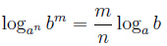, в частности если m = n, мы получаем формулу:, например:
Переход к новому основанию
, частности, если c = b, то , и тогда:
Вычислить:
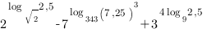
Упростим все показатели степеней: наша задача привести их к логарифмам, в основании которых стоит то же число, что и в основании степtни.
=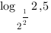=(по свойству 7)=(по свойству 6) 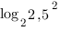=
Подставим показатели, которые у нас получились в исходное выражение. Получим:
Ответ: 5,25

Пример 2. Вычислить:
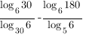
Приведем все логарифмы к основанию 6:
Разложим числа, стоящие под знаком логарифма на простые множители:
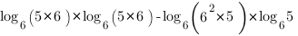
Применим свойства 4 и 6:
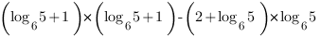
Введем замену
Получим:

